- Se informa que el primer paso a seguir es ingresas en la opción ´´Compras y licitaciones.´´
Nota: Deberá elegir Compras Realizadas (1) se posicionara en el combo de Concursos y Adj. Directas (2) y deberá elegir Solo Adj Directas. y darle click en Buscar(3).
- COMPRAS REALIZADAS (2) CONCURSOS Y ADJUDICACIONES DIRECTAS (3) BUSCAR

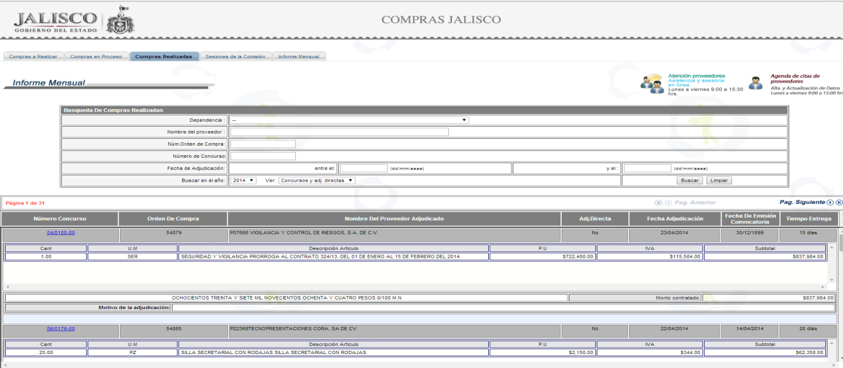
Nota: Se le informa, que si es de su interés el contrato u orden de compra o cualquier documento soporte relativo a los procesos de compra, se encuentran a su disposición a través de la unidad de Transparencia de la Secretaría de Planeación, Administración y Finanzas, lo anterior, en razón de que no es posible publicarlos, por la cantidad de documentos y capacidad que representa en el sistema.

